**济宁市2020年高中段学校招生考试物理试题**

**一、选择题**

1.如图所示，下列实验仪器的使用不正确的是（　　）

A. 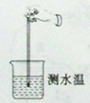 B. 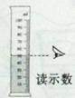 C. 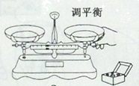 D. 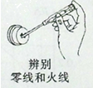

2.以下与声现象有关的几个实验中，能说明声音产生原因的是（　　）

实验：①放在钟罩内的闹钟正在响铃，在抽取钟罩内的空气的过程中，铃声逐渐减小；②将正在发声的音叉轻轻插入水里，看到水花飞溅；③吹笛子时，手指按住不同的孔会发出不同的声音；④在吊着的大钟上固定一支细小的笔，把钟敲响后，用纸在笔尖上迅速拖过，可以在纸上画出一条来回弯曲的细线。

A. ①② B. ②④ C. ③④ D. ①③

3.下列说法中正确的是（ ）

A. 温度高的物体，其内能不一定大

B. 做功一定可以使物体的热量增加

C. 风能、水能和煤都是可再生能源

D. 气体在流速大的地方压强也较大

4.小明将一杯温水放入冰箱的冰冻室里，经过一段时间后，杯中的水发生了物态变化，下图所示中的四个图像中能正确反映这杯水的物态变化过程的是（ ）

A. 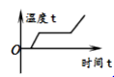 B. 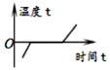

C 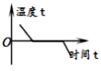 D. 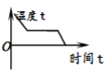

5.下列各选项中，完全正确的是（ ）

A.

|  |  |  |
| --- | --- | --- |
| 空间尺度大小的比较 | | |
| 银河系 | ＞ | 太阳系 |
| 原子 | ＜ | 电子 |

B.

|  |  |
| --- | --- |
| 能源、材料的开发和利用 | |
| 太阳能 | 太阳能电池 |
| 半导体材料 | 二极管、三极管 |

C.

|  |  |
| --- | --- |
| 家庭电路与安全用电 | |
| 带金属外壳的洗衣机 | 金属外壳要接地 |
| 开关 | 要接在零线上 |

D.

|  |  |
| --- | --- |
| 两物体间的相互作用 | |
| 带同种电荷的两小球 | 相互排斥 |
| 两磁体的同名磁极 | 相互吸引 |

6.如图所示，小明用水平推力推静止在水平地面上的箱子，但箱子却没有运动。下列说法正确的是（　　）

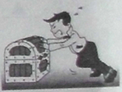

A. 箱子没有运动，此时箱子所受推力小于箱子所受摩擦力

B. 箱子所受重力和地面对箱子的支持力是一对相互作用力

C. 地面对箱子的支持力和箱子对地面的压力是一对平衡力

D. 箱子此时在水平方向上和竖直方向上受到的合力均为零

7.对如图的分析，不正确的是（ ）

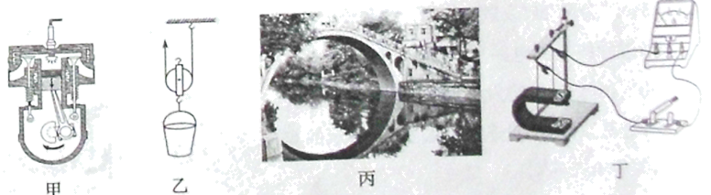

A. 图甲：此冲程将内能转化为机械能

B. 图乙：使用该滑轮一定省一半的力

C. 图丙：水中的“桥”是光反射形成的

D. 图丁：可探究产生感应电流的条件

8.甲、乙分别为两种电磁波，其部分波形如图 （a）所示，其中甲是我们能看得见的红光。结合图 （b）的电磁波谱，下列分析正确的是（ ）

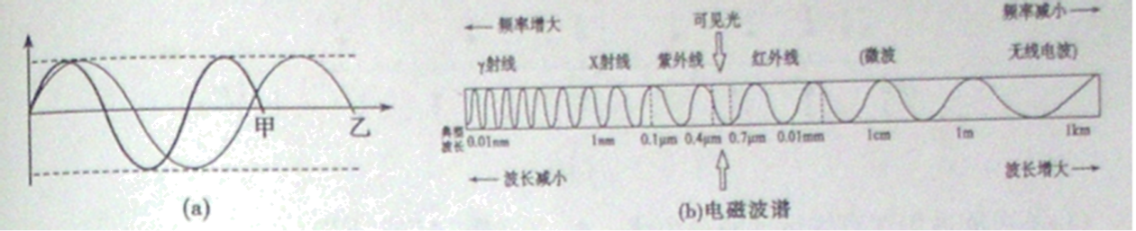

A. 乙一定是我们能看得见的另一种色光

B. 两种电磁波在真空中的波速可能不同

C. 遥控器可以利用乙电磁波遥控电视机

D. 医生可以利用乙电磁波拍片诊断病情

9.关于一些物理量的计算（g取10N/kg q酒精=3×107J/kg），结果正确的是（ ）

A. 1m3的物体浸没在水中，所受浮力为104N

B. 10m深处的小鱼，受到水的压强为106Pa

C. 重1N的魔方的棱长为5cm，其对桌面的压强为4Pa

D. 完全燃烧2kg酒精，释放的热量为1.5×107J

10.如图是已连接的部分电路，表中的结果符合 *ab*间、*ac*间、*bc*间的连接情况的是（ ）

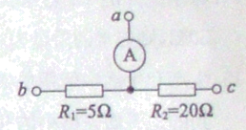

|  |  |  |  |  |
| --- | --- | --- | --- | --- |
| 选项 | *ab*间连接 | *ac*间连接 | *bc*间连接 | 结果 |
| A | 2V电源 | 不接 | 不接 | 电流表示数为0.04A |
| B | 不接 | 一根导线 | 2V的电源 | 电路总功率为0.08W |
| C | 一根导线 | 2V的电源 | 不接 | 电路的总电阻为25Ω |
| D | 2V电源 | 电压表 | 一根导线 | 电流表示数为0.5A |

A. A B. B C. C D. D

**二、填空题**

11.如图所示，铅笔的长度为______cm；电能表的示数为______kW·h。

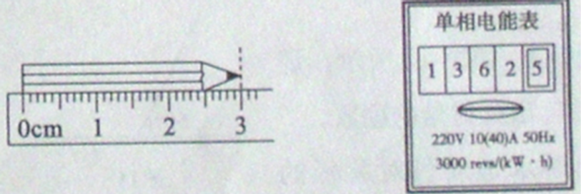

12.小明在探究速度的变化时，拍摄了两个小球运动过程的频闪照片，如图所示，闪光时间间隔为1s，图上数字为闪光时刻编号，请根据图中信息回答下列问题。

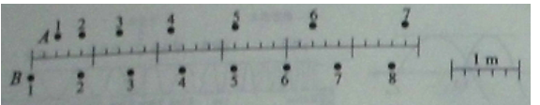

(1)不可能做匀速直线运动的是小球______（选填“A”或“B”）；

(2)小球A和B在第1s至第6s这段时间间隔内的平均速度应为：*v*A______*v*B（选填“=”“>”或“<”）。

13.杠杆两端螺母的作用是图中的杠杆在水平位置平衡，若在两侧各减掉一个等重的钩码，杠杆______（选填“能”或“不能”）保持水平平衡。

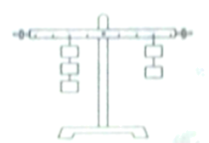

14.将刚烧开的2L热水倒入保温瓶中，两天后小明估测水温约为50℃，则热水的质量为______kg，保温瓶散失的热量约为______J。

15.生产和生活中使用的某些合金，是不同种金属经过______（填物态变化名称）再冷却后得到的。下面表格中的几种金属，难以与其他金属形成合金的是______。

|  |  |  |  |  |  |  |
| --- | --- | --- | --- | --- | --- | --- |
| 金属 | 铁 | 铜 | 银 | 金 | 钨 | 铝 |
| 熔点*t*熔℃ | 1525 | 1083 | 962 | 1064 | 3410 | 660 |
| 沸点*t*沸℃ | 2750 | 2596 | 2212 | 2707 | 5627 | 2327 |

16.如图所示的电路中，L1、L2为两个阻值恒定的灯泡，甲、乙是连接实验室常用电流表或电压表的位置。在甲、乙位置分别接入量程不同的某种电表，只闭合开关S1，两灯均发光，两电表指针偏转角度相同。断开开关S1，在甲、乙位置分别接另一种电表，闭合开关S1和S2，两灯均发光，则此时两电表示数之比为______，灯泡L1与L2的电功率之比为______。

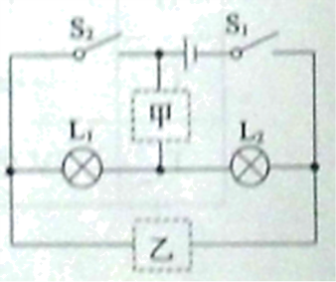

**三、作图与实验题**

17.一束光照射到平面镜上，如图所示。请在图中画出反射光线并标出反射角的度数。

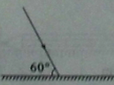

18.请在图中画出跳水运动员对跳板的压力。

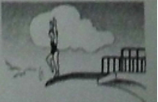

19.结合图中的实验情景，按要求回答下列问题

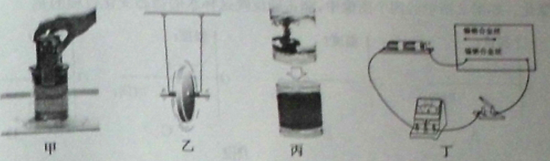

(1)图甲：空易拉罐浸入水中越深，排开的水越多，手施加的压力越大，这表明：易拉罐所受浮力的大小与______有关；

(2)图乙：滚摆在上、下运动的过程中，其______能与______能相互转化；

(3)图丙：向一杯清水中滴入一滴蓝墨水，很快会把整杯清水染成蓝色，这一现象表明______；

(4)图丁：用此实验装置可研究电阻与导体______关系。

20.小明利用如图（a）所示的器材做“探究凸透镜成像规律”的实验。

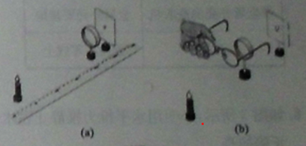

(1)实验前，应先将烛焰、凸透镜和光屏的中心调节到同一水平高度。小明按要求调好后，将蜡烛放在2倍焦距以外，为了能找到凸透镜成像时像的位置，需要对光屏进行的操作是：______，直到光屏上呈现清晰的像；

(2)由于实验时间较长，烛焰的像即将超出光屏的上边缘，这时可以向上移动______（选填“蜡烛”“凸透镜”或“光屏”），再次使像呈现在光屏中央；

(3)小明摘下眼镜放到凸透镜前，光屏上呈现清晰像，如图（b）所示。拿走眼镜，需将光屏向凸透镜方向移动，才能在光屏上再次呈现清晰的像，说明小明戴的眼镜对光有______（选填“会聚”或“发散”）作用。此实验中，光屏相当于人眼睛构造中的______。

21.电炉丝通过导线接到电路里，电炉丝和导线通过的电流相同，电炉丝热得发红，而导线却几乎不发热。为探究其原因，小明连接了如图所示的实验电路，其中*R*1>*R*2。

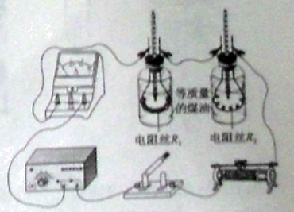

(1)实验中通过______（选填“温度计示数”“加热时间”或“温度计示数的变化”）来反映电阻丝产生热量的多少。在“探究动能的大小与哪些因素有关”的实验中就用到这种思想和方法：让同一钢球从光滑斜面上不同高度滚下后撞击木块，通过木块______来反映动能的大小；

(2)实验表明：在电流和通电时间相同时，电阻越大，电流产生的热量越多。请解释“电炉丝热得发红，而导线却几乎不发热”的原因：______。

**四、计算题**

22.塔吊是一种常见的起重设备，如图是塔吊的示意图。电动起重机在2min内将质量为3t的物体匀速提升30m高，又用1min使物体在水平方向平移15m。（*g*取10N/kg）求：

(1)吊物体的钢丝绳3min内对物体所做的功；

(2)吊物体的钢丝绳3min内对物体所做功的功率；

(3)若电动机提升物体时的效率为90%，平移物体时的功率为2kW，求电动机3min内消耗的电能。

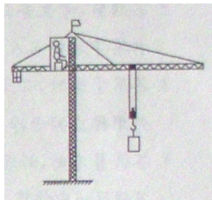

23.额定电压为9V的小灯泡的*I-U*图像如图（a）所示。将小灯泡接入图 （b）所示的电路中，电源电压恒定。将滑动变阻器的滑片移至最右端，闭合开关S和S1，小灯泡正常发光，电流表示数为0.4A。求：

(1)小灯泡的额定功率；

(2)定值电阻*R*的阻值；

(3)只闭合开关S，将滑动变阻器的滑片由最右端逐渐向左移动，求滑动变阻器允许接入电路的最大阻值。

